网易微专业之《前端开发工程师》
学习笔记
开始时间：2015.12.17
《页面制作》
HTML
HTML简介
HTML的概念：
HTML，全称“Hyper Text Markup Language（超文本标记语言）”，简单来说，网页就是用HTML语言制作的。HTML是一门描述性语言，是一门非常容易入门的语言。
- HTML 指的是超文本标记语言 (Hyper Text Markup Language)
- HTML 不是一种编程语言，而是一种标记语言 (markup language)
- 标记语言是一套标记标签 (markup tag)
- HTML 使用标记标签来描述网页
HTML发展史
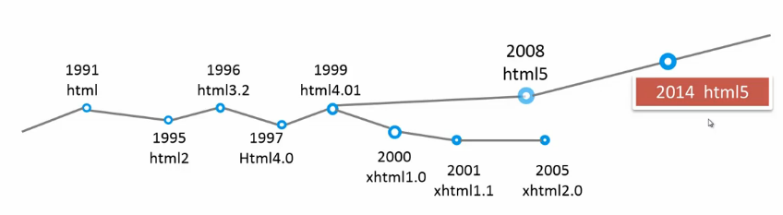
HTML文档结构：
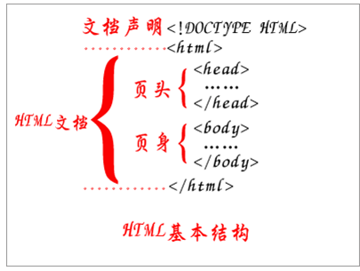
文档声明：
<!DOCTYPE HTML>声明这是一个HTML文档。
HTML 也有多个不同的版本，只有完全明白页面中使用的确切 HTML 版本，浏览器才能完全正确地显示出 HTML 页面。这就是 <!DOCTYPE> 的用处。
<!DOCTYPE> 不是 HTML 标签。它为浏览器提供一项信息（声明），即 HTML 是用什么版本编写的。
HTML4.01文档声明：
- Strict.dtd
- Loose.dtd
- Frameset.dtd

HTML 4.01
<!DOCTYPE HTML PUBLIC "-//W3C//DTD HTML 4.01 Transitional//EN"
"http://www.w3.org/TR/html4/loose.dtd">
HTML5 文档声明：
<!DOCTYPE html>
文档头部:
head标签是页面的“头部”，只能定义一些特殊的内容。
一般来说，只有6个标签能放在<head>标签内：
<head>内部标签 | 说明
<title> | 定义网页的标题
<meta> | 定义网页的基本信息（供搜索引擎）
<style> | 定义CSS样式
<link> | 链接外部CSS文件或脚本文件，以及favicon样式
<script> | 定义脚本语言
<base> | 定义页面所有链接的基础定位
<head>内部标签具体介绍，参考链接：
http://www.xifengxx.com/seo/%E5%89%8D%E7%AB%AF%E5%AD%A6%E4%B9%A0/1437.html
文档主体<body>
<body>标签内可以放置各种标签。
HTML标签
HTML 标记标签通常被称为 HTML 标签 (HTML tag)。
- HTML 标签是由尖括号包围的关键词，比如 <html>
- HTML 标签通常是成对出现的，比如 <b> 和 </b>
- 标签对中的第一个标签是开始标签，第二个标签是结束标签
- 开始和结束标签也被称为开放标签和闭合标签

HTML标签书写规范：
- 标签统一用小写；
- 属性值用双引号；
- 嵌套缩进。
HTML常用属性（全局属性）：
- id
- class
- Style
- Title
具体内容，可以参考：
HTML全局属性：http://www.runoob.com/tags/ref-standardattributes.html)
HTML标签语义化：
标签的用途：语义化，让网页更好的被搜索引擎理解。
什么叫做语义化呢，说的通俗点就是：明白每个标签的用途（在什么情况下使用此标签合理）比如，网页上的文章的标题就可以用标题标签，网页上的各个栏目的栏目名称也可以使用标题标签。文章中内容的段落就得放在段落标签中，在文章中有想强调的文本，就可以使用 em 标签表示强调等等。
语义化可以给我们带来什么样的好处呢？
- 更容易被搜索引擎收录(SEO)。
- 更容易让屏幕阅读器读出网页内容(可访问性)。
- 代码可读性
HTML常用标签
HTML常见的标签，如下图所示，记住常用标签的用法、作用即可。
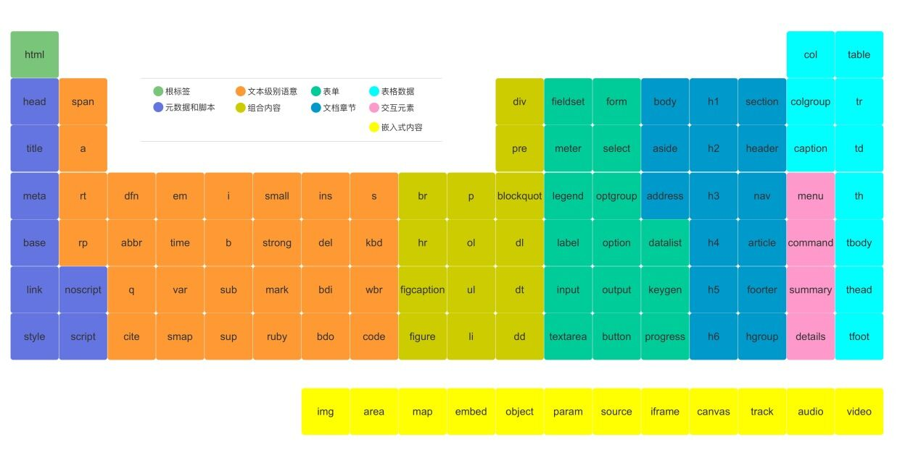
关于各类标签及其用法，参考下面网站链接：
HTML参考手册：
http://www.runoob.com/tags/html-reference.html
我的博客关于HTML标签文章：
http://www.xifengxx.com/tag/html
主流浏览器都兼容HTML5的新标签，对于 IE8 及以下版本不认识 HTML5的新元素，可以使用 JavaScript 创建一个没用的元素来解决，例如：
<script>document.createElement("header");</script>，也可以使用shiv来解决兼容性问题，详情可参考HTML5 Shiv。

实体字符
在 HTML 中，某些字符是预留的。
在 HTML 中不能使用小于号（<）和大于号（>），这是因为浏览器会误认为它们是标签。
如果希望正确地显示预留字符，我们必须在 HTML 源代码中使用字符实体（character entities）。 字符实体类似这样：
&entity_name;
或
&#entity_number;
如需显示小于号，我们必须这样写：&lt; 或 &#60; 或 &#060;
一个字符实体(Character Entity)分成三部分：第一部分是一个&符号，英文叫ampersand；第二部分是实体(Entity)名字或者是#加上实体(Entity)编号；第三部分是一个分号。
用实体(Entity)名字的好处是比较好理解，一看lt，大概就猜出是less than的意思，但是其劣势在于并不是所有的浏览器都支持最新的Entity名字。而实体(Entity)编号，各种浏览器都能处理。
注意：Entity是区分大小写的。
显示结果 | 描述 | 实体名称 | 实体编号
 | 空格 | &nbsp; | &#160;
< | 小于号 | &lt; | &#60;
> | 大于号 | &gt; | &#62;
& | 和号 | &amp; | &#38;
" | 引号 | &quot; | &#34;
' | 撇号 | &apos; (IE不支持) | &#39;
§ | 小节 | &sect; | &#167;
© | 版权 | &copy; | &#169;
® | 注册商标 | &reg; | &#174;
™ | 商标 | &trade; | &#8482;
× | 乘号 | &times; | &#215;
÷ | 除号 | &divide; | &#247;
HTML字符实体参考手册：http://www.runoob.com/tags/ref-entities.html

